ПРИЛОЖЕНИЕ № 3
к приказу министерства здравоохранения
Новосибирской области
от ___________ № __________

Алгоритмы перераспределения потоков пациентов по целям обращений

Поток пациентов, обращающихся на профилактический осмотр, диспансеризацию взрослого населения (в т.ч. углубленную диспансеризацию)

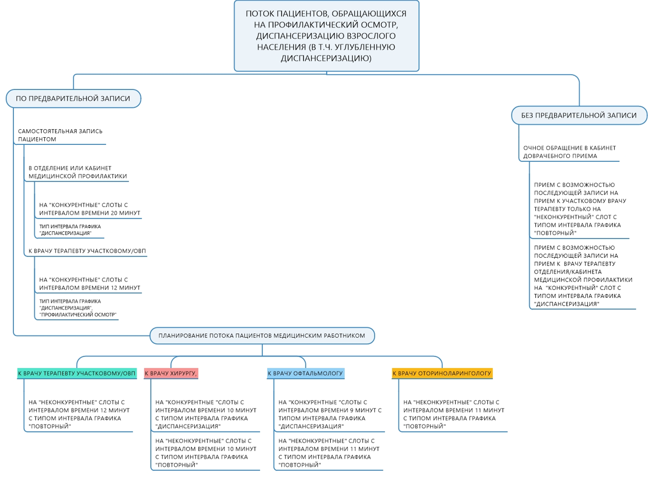

Поток пациентов, нуждающихся в оказании медицинской помощи в неотложной форме

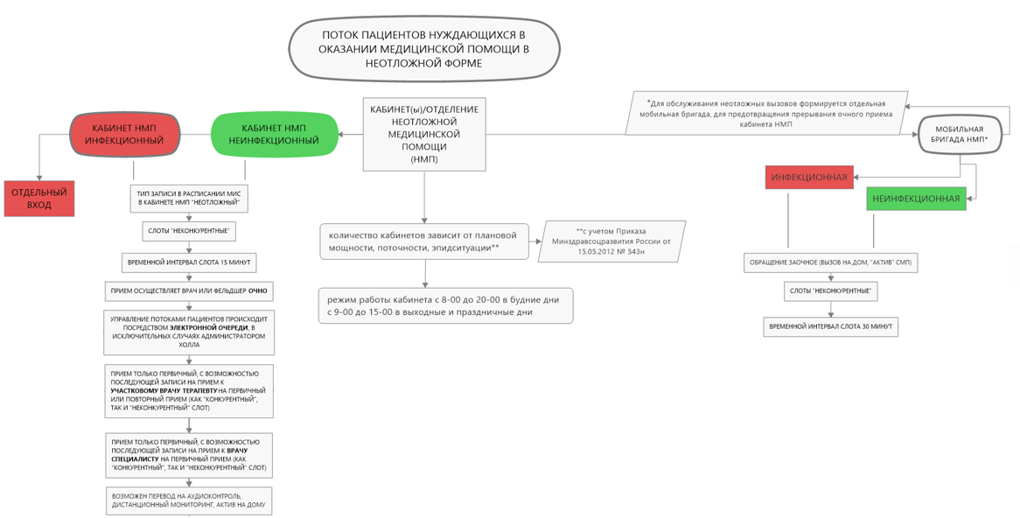

Поток пациентов, обращающихся с лечебно-диагностической целью



